COMPTE-RENDU DU RV CCPI du vendredi 13 AVRIL 2018
Participants : Mr Dérouard
Mr Mounier, Maire de Saint Renan, 2ème vice-président de la CCPi, en charge de l’Aménagement du territoire et de l’élaboration du SCoT des pays de Brest
Jean Chabrol, Christian Garnier, Josiane Clochon

Objet : demande d’informations sur l’élaboration du PLUi et du Plan Paysager

Après avoir présenté brièvement ASPECT, à la demande de Mr Mounier, qui ne connaissait pas notre association, les échanges peuvent commencer

1/ La modification du PLU pour le rendre compatible avec l’AVAP, sera soumise à l’approbation du Conseil Communautaire le 30 mai 2018. Son application sera opposable après publication.
Le SCoT, en fin d’élaboration, entrera en vigueur fin 2018, début 2019. Document d’orientation, il n’est pas opposable, contrairement au PLU et PLUi-H qui devront y être compatible.

2/ le futur PLUi-H n’est pas encore en train.
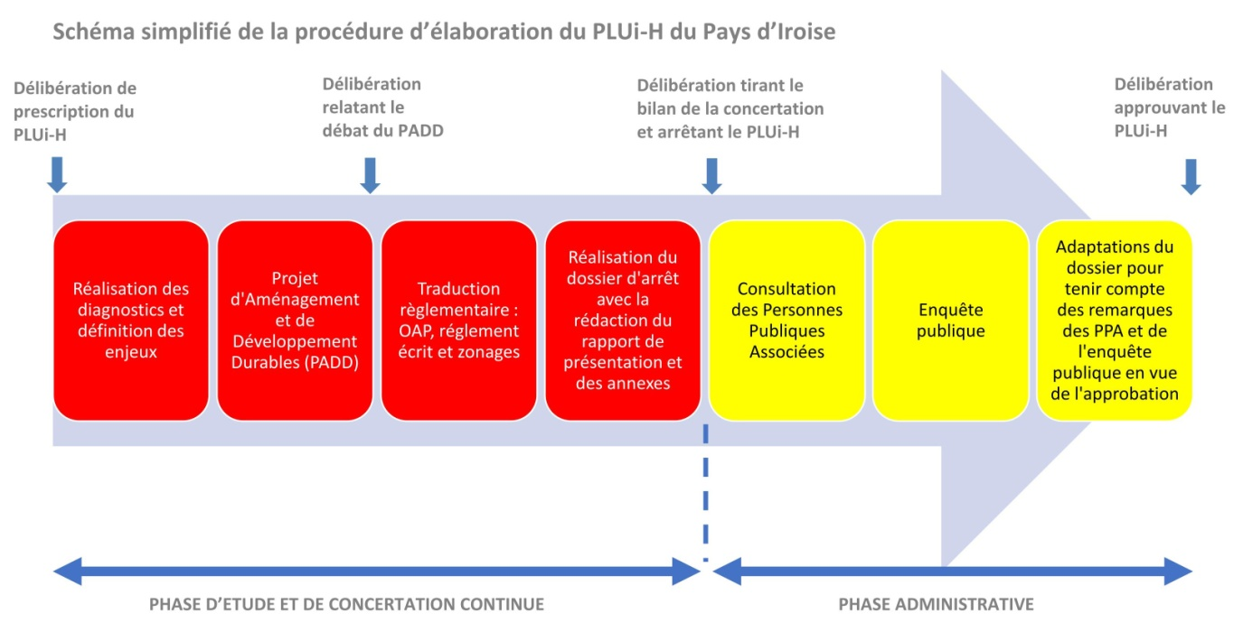 | Délibération du 22/12/2017 prescrivant l'élaboration du PLUi-H et définissant les modalités de concertation

Le diagnostic durera un an ; le processus total 4-5 ans
D’ores et déjà on dispose du schéma et des instances de collaboration pour son élaboration.
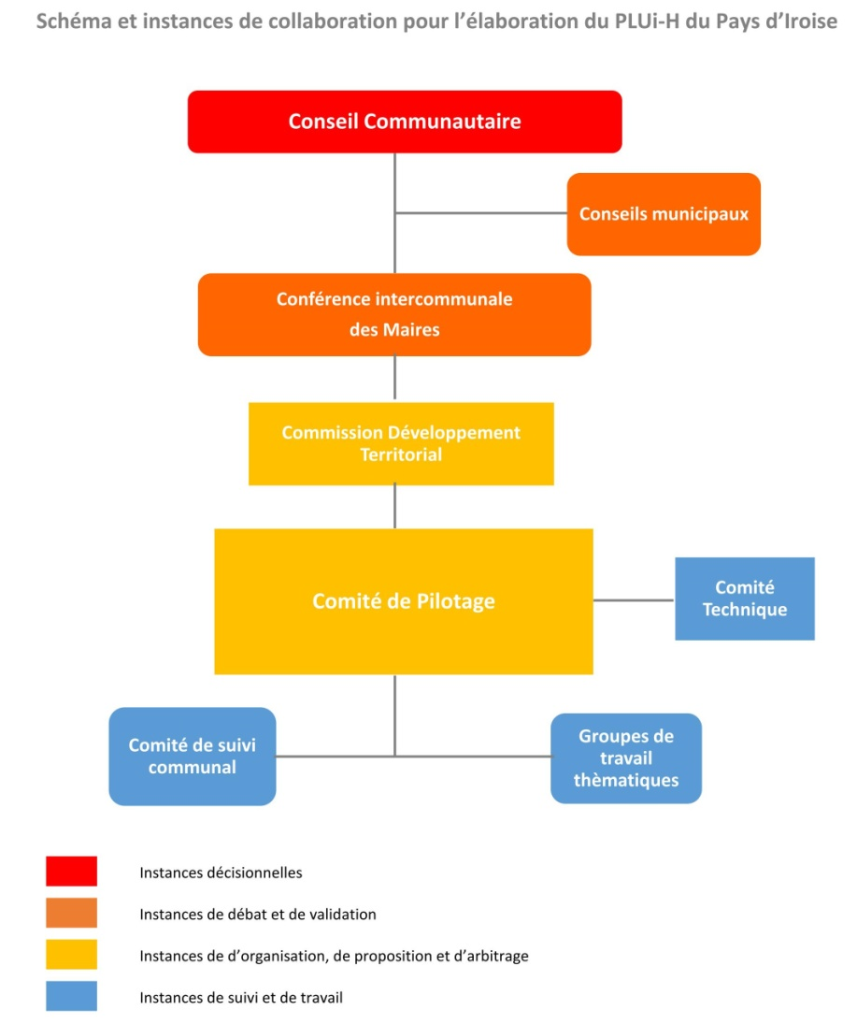
Le Comité de pilotage composé d’élus (un référent par commune) en accord avec le Comité technique composé de Mr Dérouard et d’un bureau d’études, proposera des contenus qui seront jugés par un Comité de suivi communal (2 élus pour chaque commune), qui fera ses remarques et les fera remonter. Ces remarques elles-mêmes seront rédigées à partir du travail thématique réalisé par des groupes d’habitants des communes concernées. Il y aura ainsi une concertation active tout le long de la rédaction du diagnostic. La CCPi devra constituer un Conseil de développement, qui se réunira une fois par trimestre, et qui aura un rôle d’arbitrage.

3/ Le Plan Paysager. Nous redisons à Mr Dérouard notre satisfaction que la CCPi ait été sélectionnée par les services de l’Etat, ce qui lui vaudra une subvention de 30 000 €.
3 des 5 thématiques retenues intéressent notre association : a) les façades littorales emblématiques, b) les abers et c) le paysage urbain.
L’appel d’offre pour obtenir une expertise extérieure sera lancé prochainement. En consultant la rubrique « Marchés » sur le site de la CCPi, nous pourrons connaitre le bureau d’études retenu.
Mr Mounier précise, à notre demande, que les projets d’aménagement du port, déjà pris en compte par le SCoT, le seront aussi par le PLUi et le Plan Paysager. Nous disons nos préoccupations concernant la manière de lotir le coteau en surplomb de la ria, à cause de l’impact sur le paysage, vu de la presqu’île et depuis le niveau de la ria (très fréquenté).

4/ L’instruction des permis de construire est désormais à la charge de 6 fonctionnaires/techniciens de la CCPi. Ce service peut solliciter, quand il le juge utile, l’avis de l’ABF.
Mr Mounier souhaiterait qu’avant de déposer un permis, les propriétaires demandent l’avis d’un architecte-conseil. Nous avons mentionné que la commune du Conquet apportera une aide sous forme de subvention aux conquetois faisant le choix de créer des clôtures végétales, et proposera sous forme de permanence l’assistance d’un architecte-conseil aux pétitionnaires de permis de construire, qui ont en outre un accès gratuit aux conseils du CAUE.

5/ Le PLUi-H et le Plan Paysager seront nécessairement compatibles avec le SCoT. Une des orientations du SCoT est la réduction de la consommation du foncier agricole, forestier et naturel. (les documents d’urbanisme locaux devront être en phase sur ce point). Ainsi il fixe pour objectif de réduire d’au moins 20% la consommation d’espaces agro-naturel au regard des 10 dernières années, d’où, pour les 20 prochaines années, une disparition de 1446 hectares d’espaces naturels pour l’habitat (dont 1/3 en renouvellement urbain/zone U, désormais mode de développement prioritaire) sur l’ensemble du pays de Brest, & 425 hectares pour les activités économiques. En Pays d’Iroise, 300 logements par an sont prévus. La commune du Conquet est autorisée, mais non obligée ou contrainte, à construire 18 logements par an, dont 1/3 en renouvellement urbain/zone U (raser pour reconstruire, construire en fonds de jardin et dans les « dents creuses). Nous insistons sur le fait que Le Conquet est une des moins étendues des 19 communes du Pays d’Iroise (850 ha) et que, en tant que commune littorale, la pression foncière très forte, doit être contenue. Le futur PLUi-H devra en tenir compte.
Une question épineuse est posée : est-il judicieux que les communes littorales veuillent à tout prix faire venir sur leur territoire de jeunes ménages qui seront ainsi tenus à distance notable de leurs lieux de travail. Mr Mounier, maire de Saint-Renan, y est évidemment très favorable { il ne faut pas que les écoles perdent des élèves et des classes]. Faire du chiffre pour question budgétaire est peut-être une politique à courte vue, d’autant plus que la taxe d’habitation doit être supprimée sous peu.

6/ Nous avons souligné le défaut d’information, de communication et de diffusion de la CCPI sur son site Internet.
Concernant la modification du PLU : absence de cartographie, de documents préparatoires, ce qui ne favorise pas le suivi par les habitants qui s’intéressent à ce sujet, et donner à contrario l’exemple du site du Conquet en ce qui a concerné le déroulement de l’AVAP auquel chacun avait accès, étape par étape.
Ainsi que pour l’activité des instances communautaires (Commission, Bureau, Conseil) : calendrier, agenda, compte-rendu, ne sont pas disponibles.
Nous avons souhaité qu’il en soit différemment quant au PLUi-H et au PPI.
Mr Dérouard et Mr Mounier prennent bonne note de ces remarques.

/

